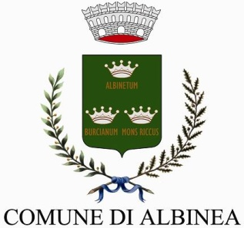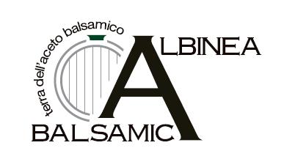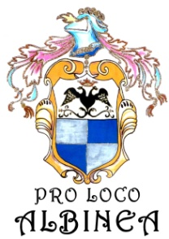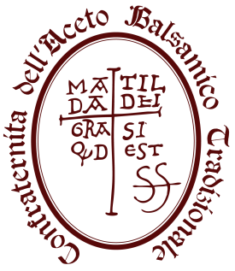
La Pro-Loco di Albinea, in collaborazione con la Confraternita dell’aceto balsamico tradizionale indice il

XII° Concorso Balsamica Bonissima
dedicato agli Aceti Balsamici di produzione familiare

La partecipazione è aperta a tutti i produttori familiari di aceto balsamico, con acetaia nel territorio del comune.
I campioni (quantità almeno 100 cc) sono raccolti entro il 24 ottobre 2019 presso:
- Pro-loco Albinea, via Morandi, 9 Tel 0522 590266
- ufficio URP del Comune di Albinea Tel. 0522 590211 – urp@comune.albinea.re.it
- Gianni Poletti, alfiere della Confraternita dell’aceto balsamico tradizionale, Tel 0522 597676
- Primo Montanari, Tel. 0522 599152

I campioni saranno anonimati, in ogni fase del concorso, da un incaricato della Confraternita dell’aceto balsamico tradizionale APS. I campioni saranno assaggiati secondo le regole previste dal regolamento della Confraternita dell’aceto balsamico tradizionale che disciplina i palietti locali.
I campioni saranno anonimati, in ogni fase del concorso, da un incaricato della Confraternita dell’aceto balsamico tradizionale. Gli aceti saranno valutati dagli assaggiatori di questa associazione utilizzando la stessa scheda utilizzata per il Palio Matildico.

Con la prima fase di assaggio saranno selezionati i primi 6 campioni, che accedono alla fase finale. Nel caso di più campioni provenienti da uno stesso nucleo familiare, l’accesso alla fase finale sarà limitata a un solo campione per famiglia. Nel caso il concorrente che otterrà il punteggio più alto risultasse già vincitore in una delle 3 precedenti edizioni, sarà inserito in una graduatoria di merito e riceverà una menzione speciale.
I campioni finalisti sono identificati con un nuovo codice per garantirne l’anonimato e saranno valutati da nuove commissioni di assaggio. La classifica è determinata dalla media di tutte le valutazioni fatte sul campione.
Tutti i partecipanti riceveranno le schede di valutazione dei propri campioni e il diploma di partecipazione.

I primi tre classificati saranno premiati domenica 27 ottobre all’interno della manifestazione denominata“ Festa d’Autunno- Ciccioli Balsamici“.

Il vincitore del Concorso Balsamica Bonissima verrà premiato anche nella serata di gala del Palio Matildico 2019, organizzata dalla Confraternita dell’aceto balsamico tradizionale il 24 novembre presso in ristorante “Ruote da sogno” a Reggio Emilia, Via Daniele da Torricella, 29.

